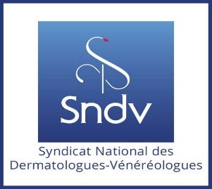

INFORMATION PRESSE
Paris, le 21 mars 2018

LE SYNDICAT NATIONAL DES DERMATOLOGUES VENEREOLOGUES ALERTE SUR LES FAUSSES INFORMATIONS CONCERNANT LES GRAINS DE BEAUTE
Des informations diffusées par des plateformes dites chirurgicales concernant les « grains de beauté », peuvent apporter une information erronée pour les patients, voire un risque réel pour leur santé. De plus, s’y ajoutent des critiques risquant une décrédibilisation dangereuse des dermatologues.
La possibilité de laisser des cicatrices après l’exérèse d’un naevus est en fait un passage obligé. Le naevus nécessite une analyse histologique (au microscope) pour s’assurer de sa bénignité. C’est pourquoi les dermatologues, experts de la peau et des muqueuses, préfèrent dissuader les patients de faire une intervention si le naevus a un aspect bénin. En revanche, pour des raisons esthétiques ou de gêne fonctionnelle on peut procéder à son exérèse chirurgicale en respectant les règles de l’Art.
La technique promue par ces plateformes est l’utilisation du laser C02 qui provoque une destruction aveugle de la lésion, sans possibilité de contrôle, et laisse obligatoirement une cicatrice (car touchant le derme) plus ou moins importante. De plus, une destruction incomplète peut être suivie de résurgence de la lésion qui sera difficile à interpréter si on ne dispose pas d’un examen en laboratoire de la lésion initiale.
Une telle attitude peut conduire des patients à préférer un acte non adapté pour un choix esthétique au détriment de leur sécurité.
L’information à retenir et à diffuser est qu’un « grain de beauté » enlevé doit toujours être analysé.

Contact presse
Brigitte JAILLARD – 06 10 15 12 33
Fabienne DUMORET – 06 62 61 32 34

